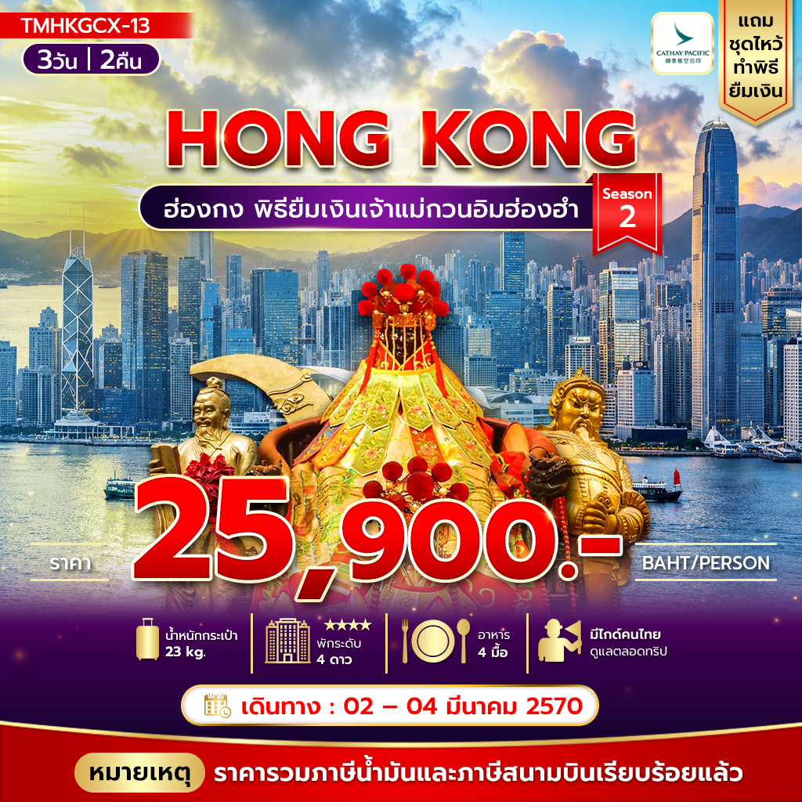
ฮ่องกงพิธียืมเงินเจ้าแม่กวนอิมฮ่องฮำ **ทำพิธียืมเงินตรงวัน**
วัดเจ้าแม่ทับทิมจอสเฮาส์เบย์ วัดแชกงเก่า(ไซ่กง) 400 ปี
เดินทางโดยสายการบิน Cathay Pacific
พัก 4 ดาว ย่านแหล่งช้อปปิ้ง
วันที่ | รายการ | เช้า | เที่ยง | เย็น | โรงแรม
1 | กรุงเทพฯ (สุวรรณภูมิ) – ฮ่องกง – พระใหญ่กระเช้านองปิง –  วัดเจ้าแม่กวนอิมรีพัลส์เบย์ - โรงแรม |  | X | 🍽 | Holiday In Golden Mile hong kong  ระดับ4ดาว
2 | พิธียืมเงินเจ้าแม่กวนอิมฮ่องฮำ – วัดแชกงเก่า(ไซ่กง) – วัดเจ้าแม่ทับทิมจอสเฮาส์เบย์( joss house bay) - ช้อปปิ้งเลดี้มาเก็ต - โรงแรม | 🍽 | X | X | Holiday In Golden Mile hong kong  ระดับ4ดาว
3 | แถมวัดชีซาน – วัดหวังต้าเซียน - ร้านหยก – วัดหยวนหยวน -  วัดแชกงหมิว - สนามบินฮ่องกง - กรุงเทพฯ | 🍽 | 🍽 |  | เดินทางกลับประเทศไทย

- หมายเหตุ เที่ยวบินเดินทางและเวลาอาจมีการเปลี่ยนแปลง กรุณาสอบถามเที่ยวบินคอนเฟิร์มจากเจ้าหน้าที่ก่อนทุกครั้งที่นั่งเป็นตั๋ว กรุ๊ป ไม่สามารถขอเลือกที่นั่งหรือรีเควสที่นั่งพิเศษได้ เป็นไปตามเงื่อนไขของสายการบิน รายการทัวร์อาจมีการสลับเปลี่ยนตามความเหมาะสมขึ้นอยู่กับสถานการณ์หน้างาน
**ราคาทัวร์ไม่รวมทิปไกด์ท้องถิ่นและคนขับรถ 1,500 บาท / ท่าน และไม่มีราคาสำหรับเด็ก ทารก อายุไม่เกิน 2 ปี 8,000 บาท (ไม่เก็บทิป)
วันแรก สนามบินสุวรรณภูมิ - ฮ่องกง – พระใหญ่กระเช้านองปิง+ไหว้พระใหญ่เกาะลันเตา - วัดเจ้าแม่กวนอิมรีพัลส์เบย์ - โรงแรม (-/-/🍽)


05.00 น. พร้อมกัน ณ สนามบิน สุวรรณภูมิ อาคารผู้โดยสาร ขาออก ชั้น 4 เคาน์เตอร์ S สายการบิน Cathay Pacificโดยมีเจ้าหน้าที่คอยอำนวยความสะดวก
07.55 น. บินลัดฟ้าสู่ฮ่องกง โดยเที่ยวบิน CX756 (บริการอาหารและเครื่องดื่มบนเครื่อง
11.45 น. เดินทางถึง ฮ่องกง สนามบิน Chek Lap Kok ( เวลาท้องถิ่นที่ฮ่องกงเร็วกว่าประเทศไทย 1 ชั่วโมง)
หลังจากผ่านการตรวจคนเข้าเมืองแล้ว และรับกระเป๋าเรียบร้อยแล้วนำท่านเดินทัวร์ตามรายการ

ฮ่องกงเป็นดินแดนตอนปลายสุดทางตะวันออกเฉียงใต้ของประเทศจีน ติดกับมณฑลกวางตุ้งประกอบด้วย เกาะฮ่องกง นิวเทอร์ริทอรีส์ เกาลูน และเกาะเล็กๆ อีก 235 เกาะ ฮ่องกงเป็นเมืองที่มีความหลากหลายทางด้านสังคม วัฒนธรรม เศรษฐกิจ และวิถีชีวิตความเป็นอยู่ของประชาชนอย่างเห็นได้ชัด ทั้งตึกสูง อาคารทันสมัย ตลาดขายของพื้นเมือง วัดต่างๆ จากความหลากหลายเหล่านี้จึงทำให้ฮ่องกงมีมนต์เสน่ห์ดึงดูดนักท่องเที่ยวอย่างมาก
จากนั้นนำท่านนั่งกระเช้านองปิงแบบธรรมดา ไป-กลับ ขึ้นไปสักการะ พระใหญ่เทียนถาน ” (Tian Tan Buddha) นำท่านสักการระองค์พระใหญ่แห่งเกาะฮ่องกง ซึ่งเป็นจุดหมายที่นักท่องเที่ยวผู้มาเยือนฮ่องกงต้องปักหมุดไว้เป็นสถานที่ไม่ควรพลาด ซึ่งมีสัญลักษณ์เด่น คือ องค์พระใหญ่ “เทียนถานพระพุทธรูปสัมฤทธิ์ปางนั่งขนาดใหญ่ที่สุดของฮ่องกง ตั้งอยู่ใน “หมู่บ้านนองปิง” (Ngong Ping Village) เขตที่ราบสูงทางตะวันตกของเกาะลันเตา (Lantau Island) เกาะบริวารของฮ่องกง นักท่องเที่ยวสามารถขึ้นกระเช้าลอยฟ้าเพื่อเดินทางไปชมความยิ่งใหญ่ขององค์พระพุทธรูป ที่มีความสูง 26.4 เมตร โดยหากรวมฐานดอกบัวขององค์พระด้วย นับว่ามีความสูงถึง 34 เมตร (ในกรณีที่กระเช้ามีการปิดปรับปรุง จะนำทุกท่านขึ้นไปสักการะพระใหญ่โดยรถบัส) จะแจ้งให้ทราบอีกครั้ง
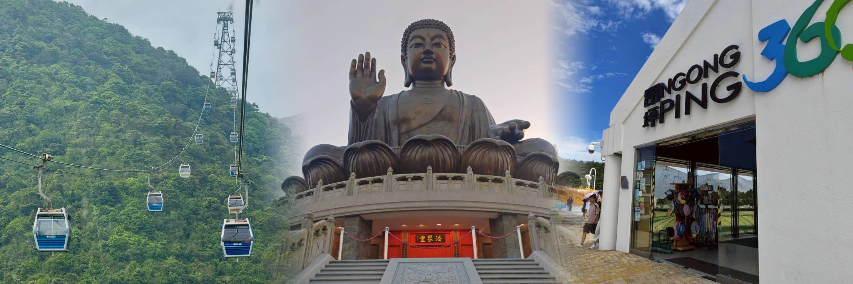
จากนั้นนำท่านสู่ วัดเจ้าแม่กวนอิมรีพัลส์เบย์ (Repulse Bay) ตั้งอยู่ริมหาดรีพลัสเบย์ คนฮ่องกงเชื่อกันว่ามีความศักดิ์สิทธิ์มาก ไม่ว่าจะขอพรสิ่งใดก็จะสมความปรารถนาทั้งสิ้น ซึ่งนอกจากเจ้าแม่กวนอิมแล้วบริเวณนี้ก็จะมีเจ้าแม่ทับทิม เป็นเทพเจ้าแห่งท้องทะเล อดีตคนฮ่องกงประกอบอาชีพประมงเป็นหลัก โดยเชื่อกันว่าเจ้าแม่ทับทิมจะช่วยปกปักรักษายามที่ต้องออกเดินเรือ และยังให้พลังในการทำกิจการค้าขายอีกด้วย พระสังกัจจายน์ ท่านใดที่จะขอบุตรให้ใช้มือลูบที่ท้องของท่าน อธิษฐานถึงลูก หากอยากได้ลูกชายให้ลูบท้องทางด้านขวา แต่ถ้าหากอยากได้ลูกสาวให้ลูบท้องทางด้านซ้าย เทพเจ้าไฉ่ซิงเอี้ย เป็นเทพเจ้าที่ให้โชคลาภ และความมั่งมีเงินทอง ความร่ำรวย วิธีการขอพรจากท่านคือให้นำแบงก์ นำไปลูบบริเวณเคราขององค์เทพตั้งแต่ด้านบนลงมาด้านล่างแล้วเอาเข้ากระเป๋า
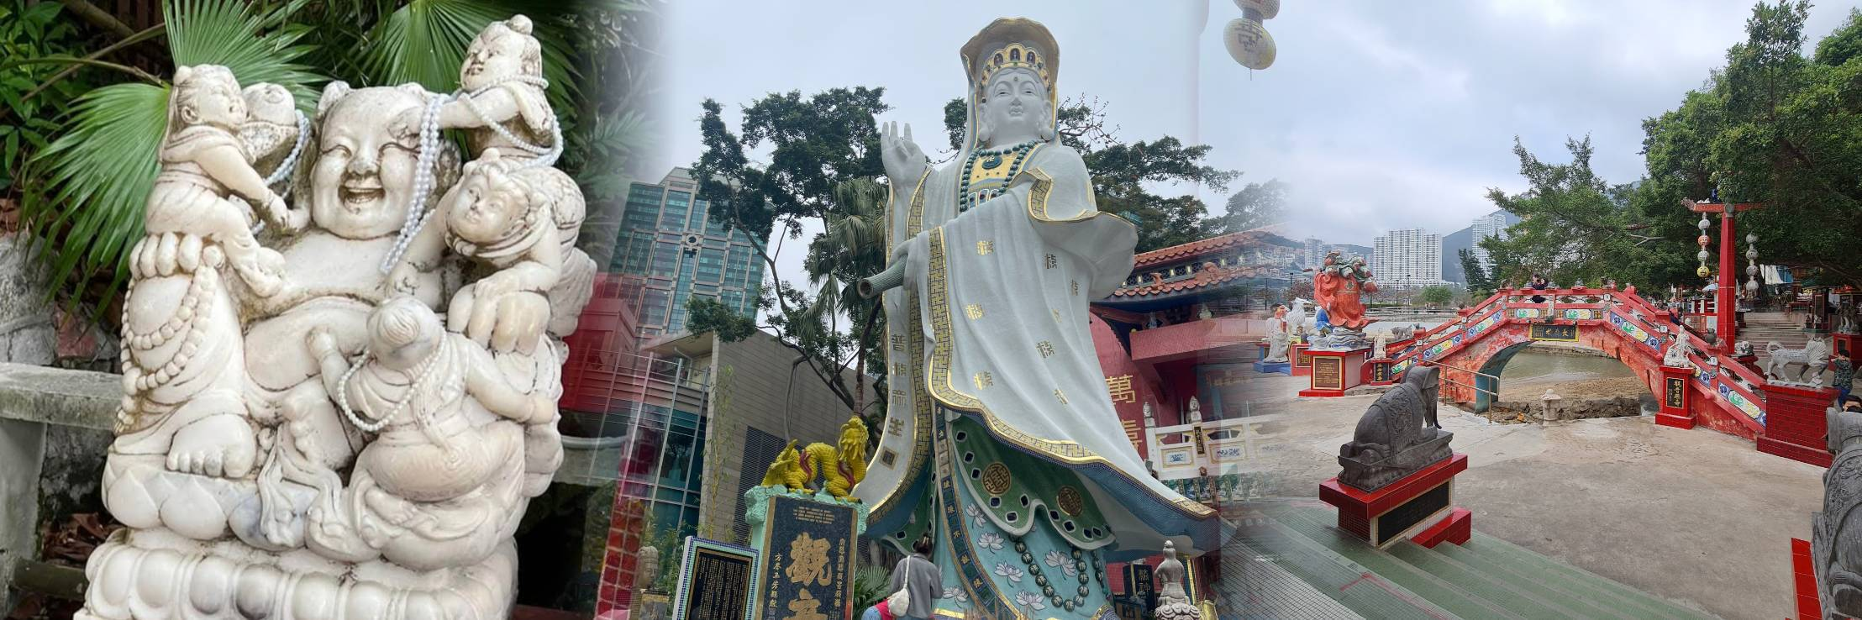
ค่ำ บริการอาหารค่ำ ณ ภัตตาคารเมนูอาหารท้องถิ่นสไตล์ฮ่องกง
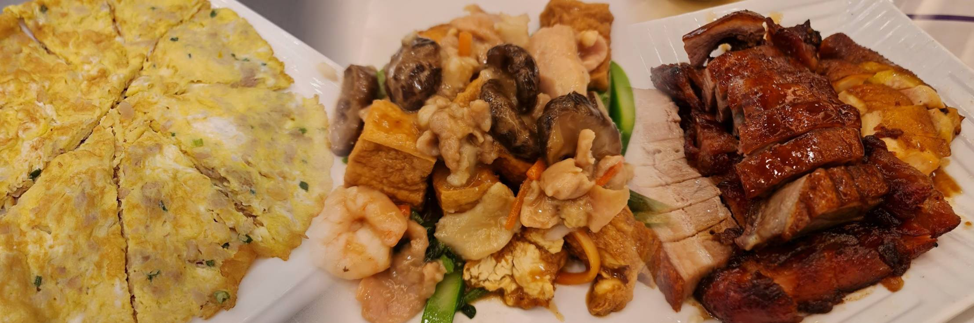

นำท่านเข้าสู่ที่พัก โรงแรมที่พัก : Holiday In Golden Mile hong kong ระดับ 4 ดาวย่านช้อปปิ้ง

วันที่สอง เจ้าแม่กวนอิมฮ่องฮำ - วัดแชกงเก่า (ไซก่ง) – วัดเจ้าแม่ทับทิม จอสเฮาส์เบย์ joss house bay -
ช้อปปิ้งเลดี้มาเก็ต - โรงแรม (🍽 / - /-)

เช้า บริการอาหารเช้า ณ ภัตตาคาร เมนูติ่มซำ
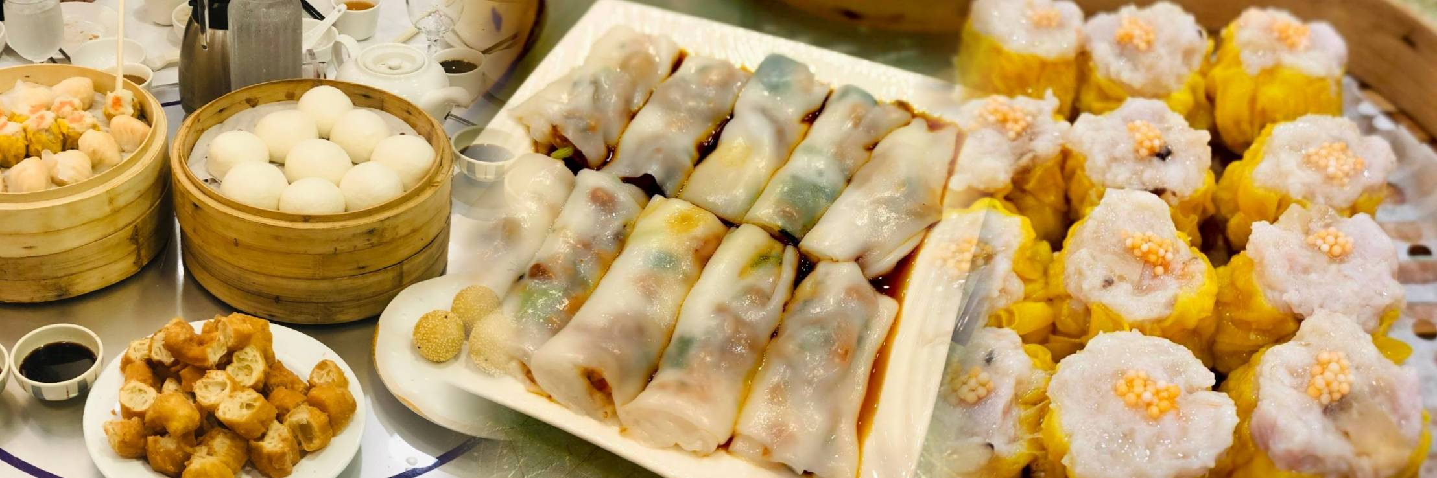
จากนั้นนำท่านสู่พิธียืมเงิน ณ วัดเจ้าแม่กวนอิมฮ่องฮำ (Hung Hom Kwun Yum Temple) เป็นวัดเจ้าแม่กวนอิมเก่าแก่ คนนิยมมาขอเรื่องเงิน ในแต่ละปีจะมีผู้คนเดินทางมาสักการะขอพรเจ้าแม่กวนอิมที่ฮ่องกงเป็นจำนวนมาก โดยเฉพาะในช่วงวันเปิดทรัพย์ที่จัดขึ้นปีละครั้ง
หลังจากวันตรุษจีน 26 วัน เพราะเชื่อว่าการขอพรเจ้าแม่กวนอิมในวันเปิดทรัพย์ จะช่วยเสริมดวงด้านการเงินให้ร่ำรวยตลอดทั้งปี ให้เงินทองไหลมาเทมา ค้าขายเจริญรุ่งเรือง (พิเศษชุดไหว้ทำพิธียืมเงิน)
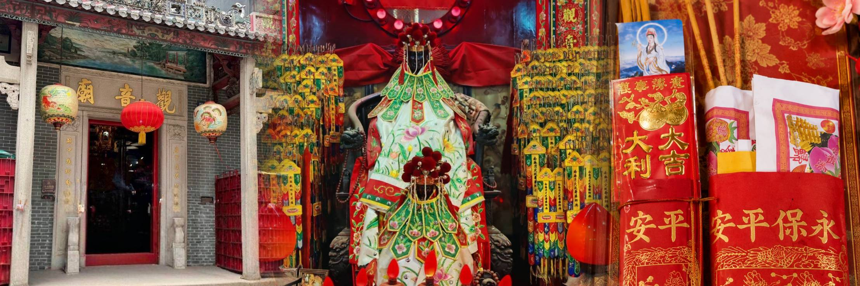
นำท่านเยี่ยมชม ศูนย์ฮวงจุ้ย ที่ขึ้นชื่อของฮ่องกงพบกับงานดีไชน์ยอดเยี่ยมทันสมัย สวมใส่เพื่อใช้ในการเสริมดวงเรื่อง ฮวงจุ้ยนำความโชคดี มั่งมั่งแก่ผู้สวมใส่ ซึ่งเชื่อกันว่าจะนำสั่งดีๆ ปัดเป่าสิ่งชั่วร้ายให้กับบุคคลที่สวมใส่ ซึ่งจะมีมากมายหลายชนิด เช่นจี้กังหัน แหวนรุ่งต่างๆ นาฬิกาข้อมือ (ซึ่งผู้สวมใส่จะได้รับการดูลายมือจากซินแซประจำร้านเพื่อแนะนำวิธีการเสริมดวงในการสวมใส่โดยไม่คิดค่าบริการ)
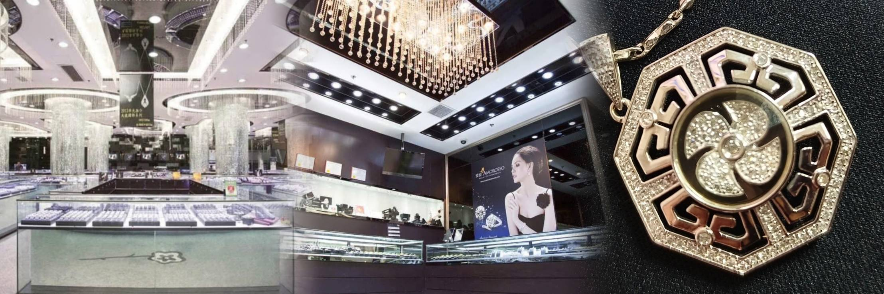
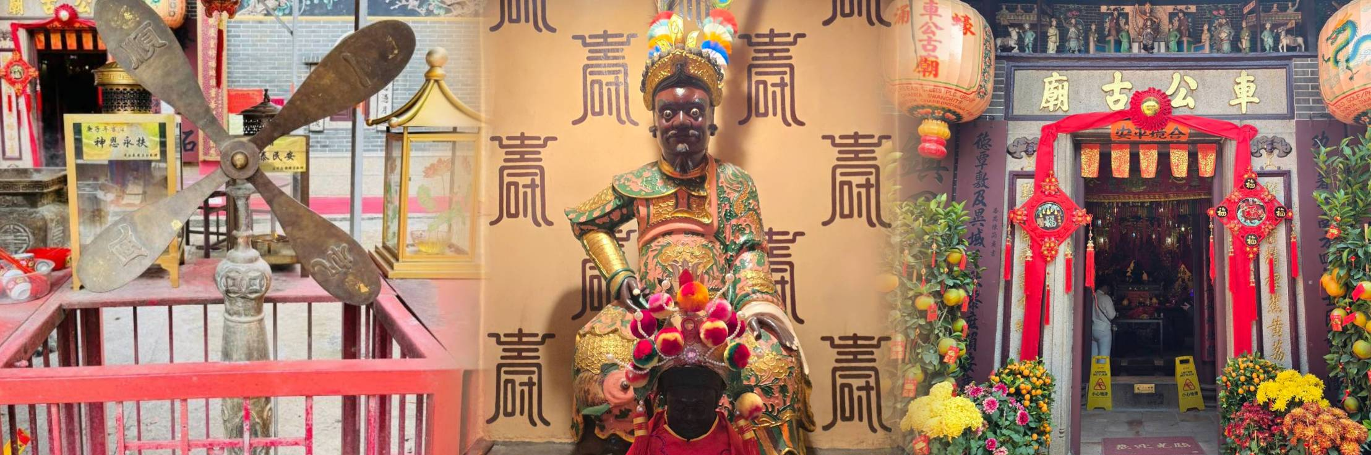
นำท่านสู่ วัดแชกงเก่า (ไซก่ง) มีอายุถึง 400 ปี ตั้งอยู่ในหมู่บ้านโฮซุง เขตไซกุง เป็นวัดแชกงแห่งแรกที่สร้างขึ้นเพื่อบูชาเทพเจ้าแชกง เป็นวัดที่มีพลังงานดีมาก หันหน้าออกทะเล ข้างหลังเป็นภูเขาสูง วัดนี้ จะมีกังหันโบราณเก่าแก่ อยู่ทางหน้าวัด ขอพรเรื่องครอบครัว สุขภาพ ขอพรเรื่องการงาน โชคลาภประสบความสำเร็จ
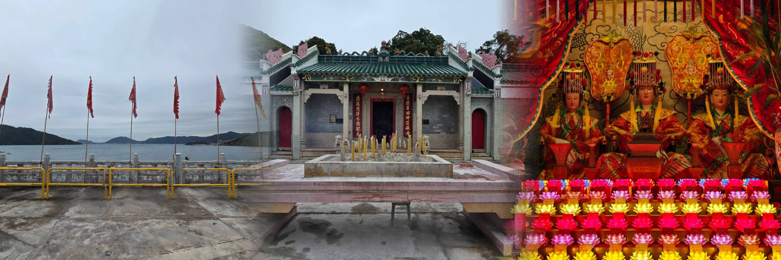
นำท่านสู่ วัดเจ้าแม่ทับทิมจอสเฮาส์เบย์ (Tin Hau Temple, Joss House Bay) คือวัดเจ้าแม่ทับทิมแห่งแรกในฮ่องกง สร้างขึ้นตั้งแต่สมัยราชวงศ์ซ่งใต้ มีอายุกว่า 700 ปีภายในวิหารหลักประดิษฐานเจ้าแม่ทับทิม เทพีแห่งท้องทะเล ผู้คนจึงนิยมมาขอพรเรื่องการเดินทาง สุขภาพ การงาน รวมถึงขอบุตรอีกที่ของที่นี่คือ “ห้องบรรทม” ภายในมีเตียงมังกรให้เสี่ยงทายหาเครื่องรางที่ซ่อนอยู่ใต้ผ้าห่ม เป็นพิธีกรรมเล็กๆ ที่ทำให้การมาเยือนครั้งนี้พิเศษขึ้นวัดแห่งนี้อยู่ค่อนข้างไกลจากใจกลางเมือง และวัดตั้งอยู่ริมอ่าว บรรยากาศเงียบสงบ เป็นวัดที่ให้พลังงานดีมาก
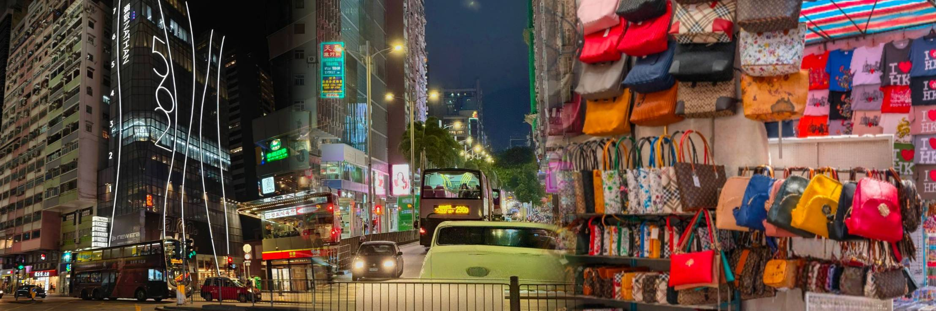
นำท่านสู่ ตลาดเลดี้มาร์เก็ต ในฮ่องกงเป็นตลาดกลางคืนยอดนิยมในเขตมงก๊กและเป็นแหล่งช็อปปิ้งที่มีชีวิตชีวาซึ่งเป็นที่ชื่นชอบของทั้งนักท่องเที่ยวและคนในท้องถิ่น พื้นที่นี้มีชื่อเสียงเป็นพิเศษในเรื่องของสินค้าแฟชั่นที่หลากหลาย เครื่องประดับ กระเป๋า รองเท้า เครื่องสำอาง และอื่นๆ ให้คุณเพลิดเพลินกับเทรนด์ล่าสุดในราคาที่เอื้อมถึง
อิสระอาหารกลางวัน - เย็นตามอัธยาศัยมีหัวหน้าทัวร์และไกด์คอยแนะนำ
โรงแรมที่พัก : Holiday In Golden Mile hong kong ระดับ 4 ดาวย่านช้อปปิ้ง

วันที่สาม แถมวัดชีซาน - วัดหวังต้าเซียน - ร้านหยก - วัดหยวนหยวน - วัดแชกงหมิว - สนามบิน - กรุงเทพฯ
( 🍽 / 🍽 /-)

เช้า บริการอาหารเช้า ณ ภัตตาคาร เมนู ติ่มซำ หรือรับประทานอาหารเช้า ณ โรงแรม
จากนั้นนำท่านสู่ วัดชีซาน (Tsz Shan Monastery) เป็นอีกหนึ่งวัดแม่กวนอิม ที่มีบรรยากาศดี สงบสงบ และร่มรื่นเป็นอย่างมาก โอบล้อมไปด้วยภูเขาและธรรมชาติอันบริสุทธิ์ โดยองค์เจ้าแม่กวนอิมของที่นี่มีขนาดใหญ่เป็นอันดับ 2 มีสูงมากถึง 76 เมตรเลยทีเดียว ตั้งอยู่บนเนื้อที่กว่า 29 ไร่ ในเกาะฮ่องกง โดยมีนาย ลีกาชิง มหาเศรษฐีชื่อดังของฮ่องกง บริจาคเงินสร้างวัดถึง 193 ล้านดอลลาร์เลยเจ้าแม่กวนอิมที่วัดชีซานจะเป็นปางประทานพร ขอพรให้สมปราถนา วัดแห่งนี้เป็นวัดที่จำกัดจำนวนนักท่องเที่ยวเพียง 500 คนต่อวันเท่านั้น ใครอยากมาสักการะจะต้องจองคิวล่วงหน้าก่อนเท่านั้น
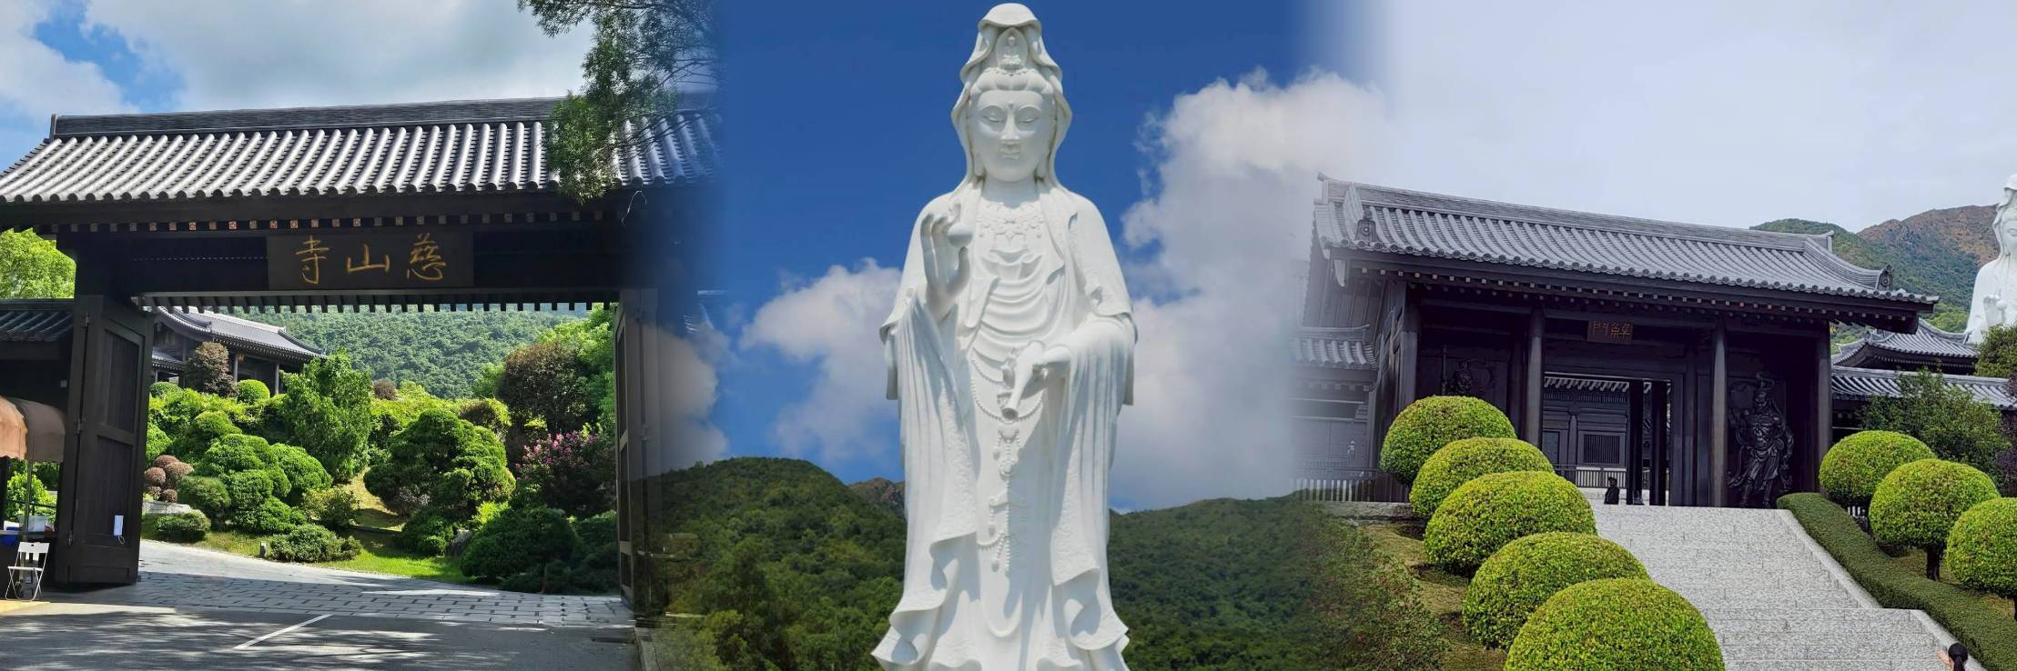

นำท่านสู่ วัดหวังต้าเซียน (Wong Tai Sin Temple) ถือเป็นอีกหนึ่งวัดเก่าแก่มากที่สุดแห่งหนึ่งของฮ่องกง และเป็นวัดที่มีชื่อเสียง สร้างขึ้นในปี ค.ศ. 1921 เพื่ออุทิศแด่ เทพเจ้าหวังต้าเซียน นักบวชลัทธิเต๋าที่มีชื่อเสียงด้านการรักษาโรคและการช่วยเหลือผู้คน โดยมีความเชื่อว่าหวังต้าเซียนสามารถรักษาโรคภัยไข้เจ็บและให้พรสมปรารถนา ภายในวัดยังมีเทพเจ้าหยุคโหลว หรือที่เราเรียกกันอีกชื่อว่า ‘เทพเจ้าด้ายแดง’ นั้น ท่านเป็นที่เลื่องลือในเรื่องของการหาคู่ครองและทำให้ความรักของคนที่มาขอพรให้รักยืนยาว
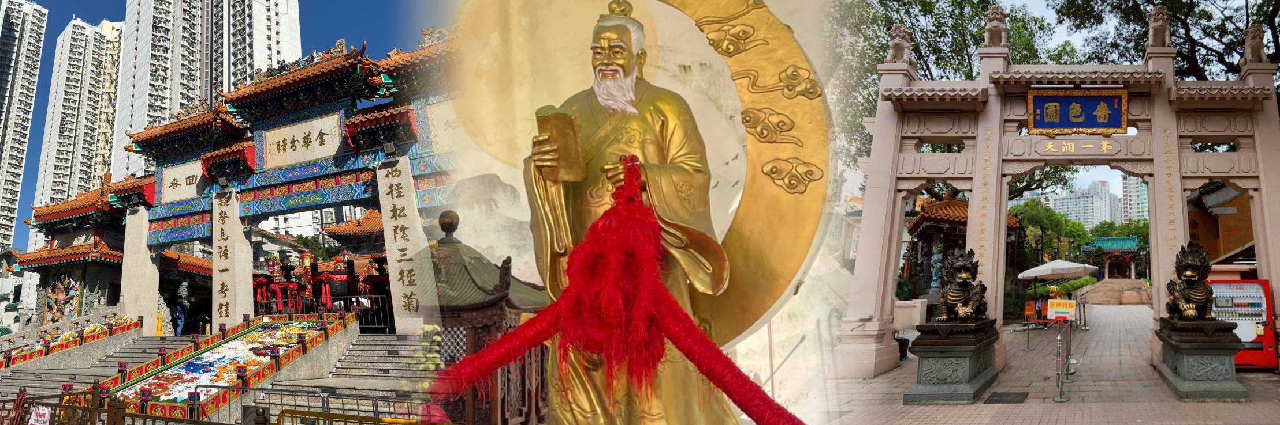
นำท่านสู่ ร้านหยก ชมปีเซี๊ยะ ที่เชื่อกันว่าเป็นวัตถุมงคลยอดนิยม ที่มีการนำมาบูชา เพื่อให้ช่วยป้องกันสิ่งชั่วร้าย เรียกทรัพย์สินเงินทองให้ไหลมาเทมา และกักเก็บทรัพย์นั้นไม่ให้รั่วไหลออกไปไหนได้ ชาวจีนโบราณเชื่อกันว่า ปี่เซียะเป็นสัตว์ประหลาดที่รวมลักษณะของสัตว์มงคลทั้ง 5 ชนิดไว้ด้วยกัน ได้แก่ มังกร พญาราชสีห์หรือสิงโต,อินทรี,กวาง,และแมว โดยตามตำนานเล่าว่า ปี่เซียะเป็นลูกมังกรตัวที่ 9 (เทพแห่งโชคลาภ) ของพญามังกรสวรรค์ มีชื่อเรียกด้วยกันหลายชื่อไม่ว่าจะเป็น “เทียนลก (กวางสวรรค์)” เป็นชื่อเดิม ส่วนจีนกวางตุ้งจะเรียกว่า “เผ่เย้า” และคนจีนแต้จิ๋วจะเรียกว่า “ผีซิว
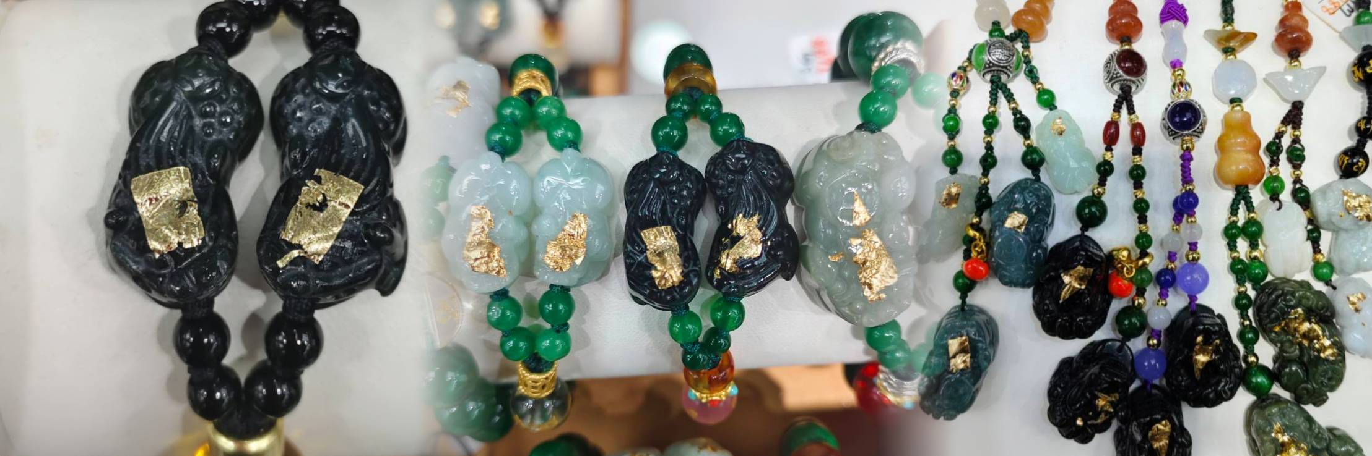
นำท่านสู่ วัดหยวนหยวน เป็นที่มีการสอนหลักศาสนาพร้อมกัน ถึง 3 ศาสนา ได้แก่ พุทธ,เต๋า และ ขงจื๊อ วัดนี้รวบรวมรูปปั้นเทพไฉ่ซิงเอี๊ย ครบทั้ง 5 ธาตุเกิดตรงตามหลักฮวงจุ้ยภายในวัดตกแต่งอย่างสวยงามบรรยากาศที่สงบร่มเย็น วัดหยวนหยวนเป็นที่รู้จักและได้รับความนิยมจากผู้คนทั่วไปในการมาขอพรเรื่องโชคลาภและความเจริญก้าวหน้า ผู้คนมักจะชอบมาฝากดวงชะตา และแก้ปีชงที่วัดแห่งนี้
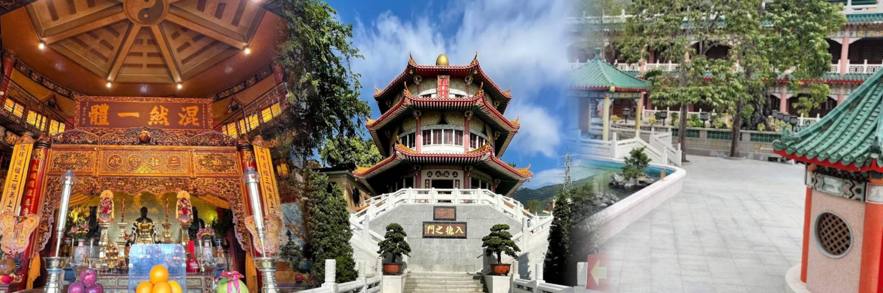

กลางวัน บริการอาหารกลางวัน ณ ภัตตาคารเมนูห่านย่างอบน้ำผึ้งสไตล์ฮ่องกง

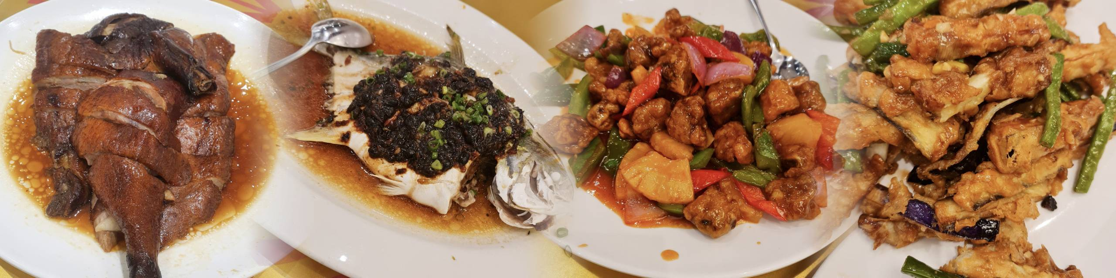
นำท่านเดินทางสู่ วัดแชกงหมิว (Che Kung temple)หรือ วัดกังหัน มีชื่อเสียงด้านความศักดิ์สิทธิ์ในการขอพรเกี่ยวกับโชคลาภ เงินทอง ความสำเร็จ ความเจริญรุ่งเรือง และปัดเป่าสิ่งไม่ดีออกจากชีวิต โดยองค์เทพเจ้าที่ประดิษฐานอยู่ภายในวัดแชกงหมิว คือ เทพเจ้าแชกง ซึ่งเป็นเทพเจ้าแห่งสงครามและความสำเร็จ เชื่อกันว่าท่านมีเมตตา คอยช่วยเหลือผู้ที่มีความทุกข์ยากให้พ้นภัยและช่วยให้ประสบความสำเร็จในชีวิต มีความเชื่ออีกว่าหากไปแล้วหมุนกังหันที่วัดนี้แล้ว จะช่วยปัดเป่าสิ่งชั่วร้ายออกไป ดึงดูดแต่สิ่งดีๆเข้ามาในชีวิต
ความหมายของ "กังหัน" 4 ใบ มีดังนี้
ใบที่ 1 เดินทางปลอดภัย แคล้วคลาดจากอันตราย
ใบที่ 2 อายุยืนนาน สุขภาพร่างกายแข็งแรง
ใบที่ 3 เงินทองไหลมาเทมา เฮง ปัง โชคลาภมาไม่ขาดสาย
ใบที่ 4 สมปรารถนาตามที่ใจหวังทุกประการ
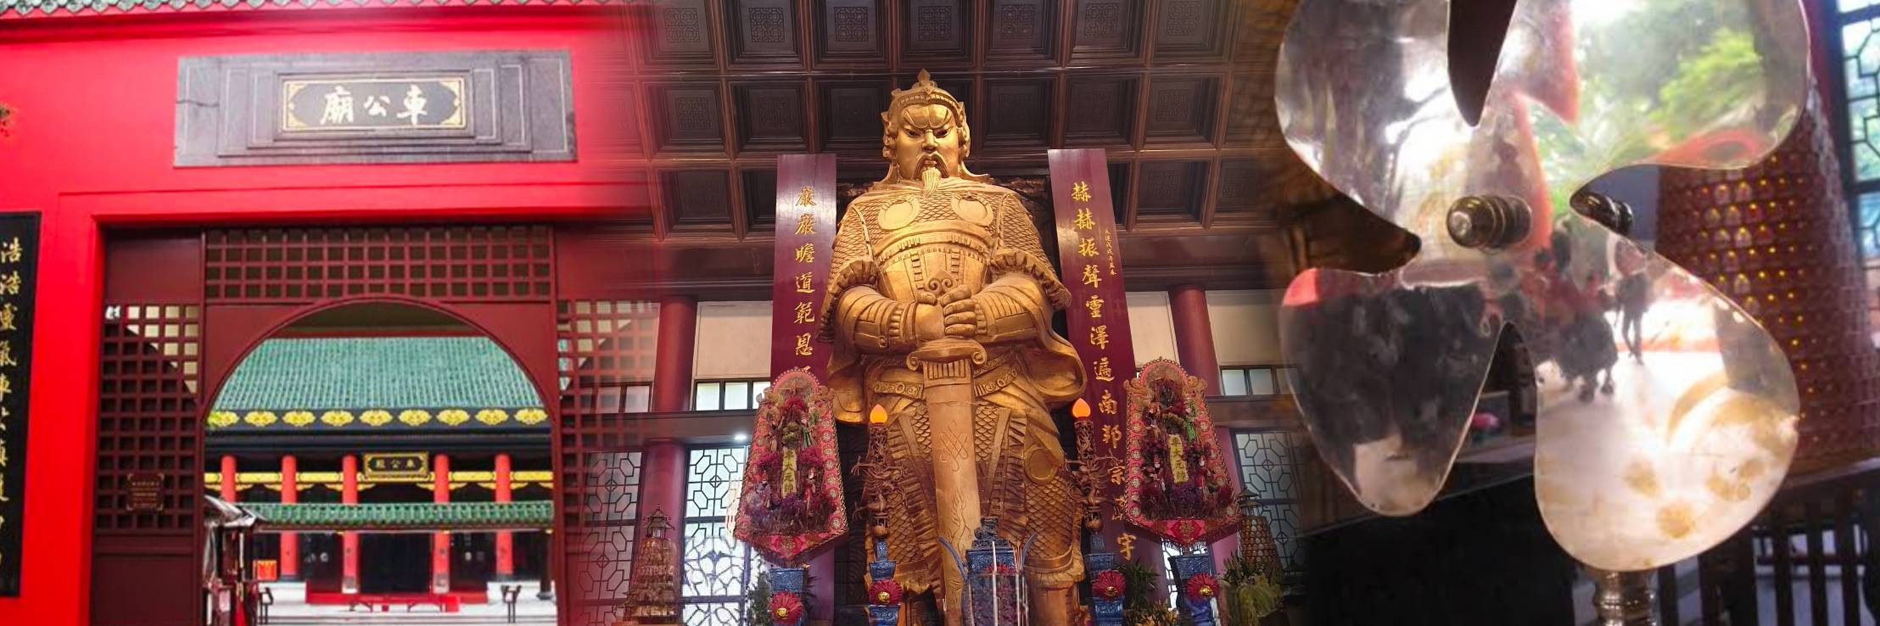
อิสระอาหารเย็นตามอัธยาศัย
สมควรแก่เวลานำท่านเดินทางสู่สนามบิน
22.10 น. บินลัดฟ้ากลับสู่กรุงเทพฯ โดยสายการบิน Cathay Pacific เที่ยวบินที่ CX617
(บริการอาหารและเครื่องดื่มบนเครื่อง)
00.15 น. คณะเดินทางถึง สนามบินสุวรรณภูมิ โดยสวัสดิภาพ
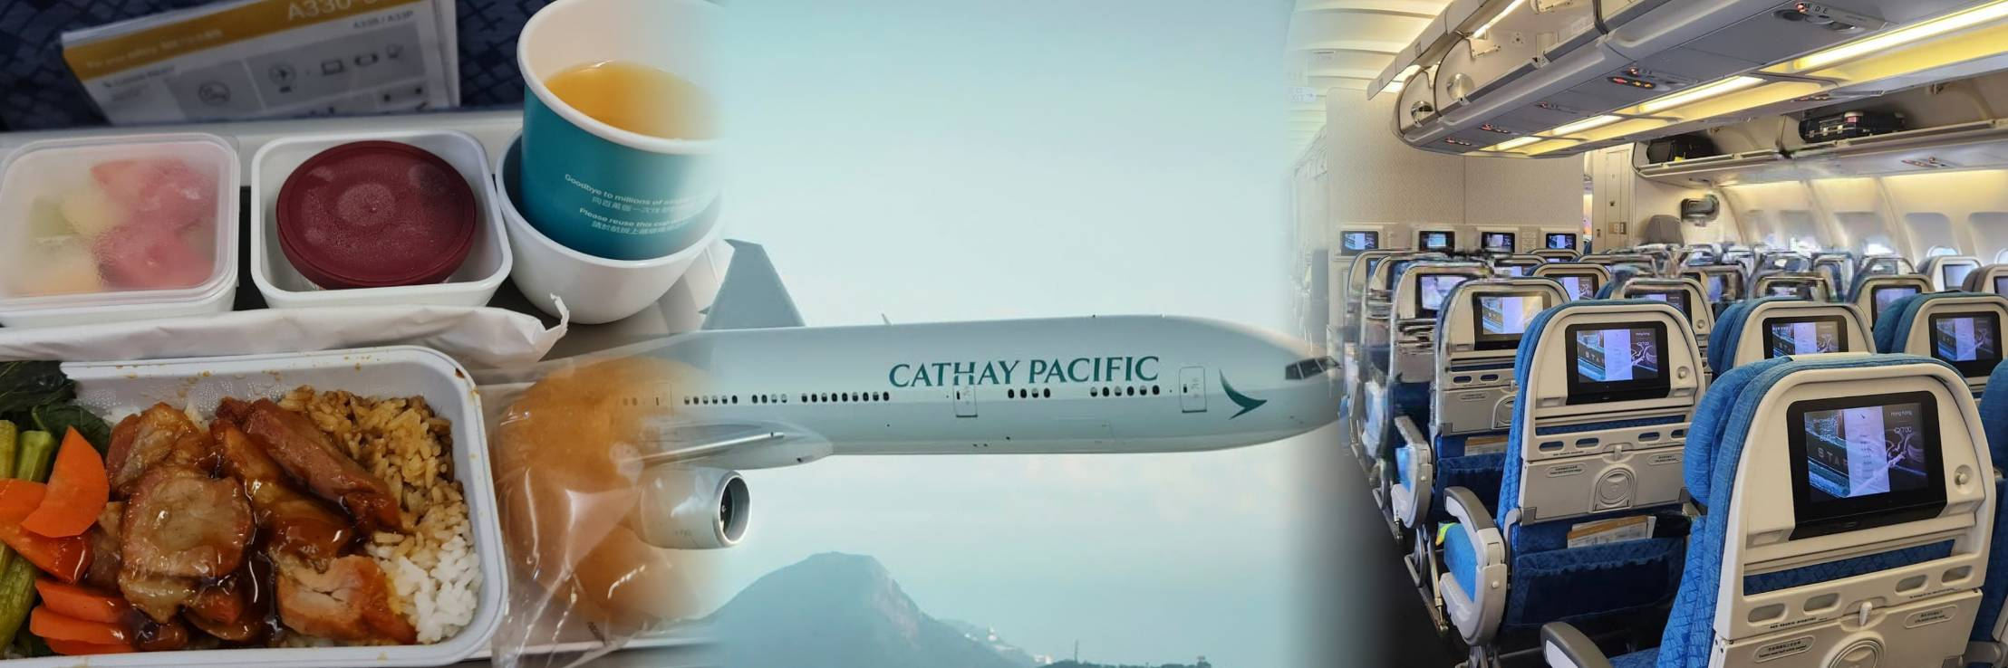
กำหนดการเดินทาง |  | ราคา | ราคา | จอยแลนด์  ไม่ใช้ตั๋วเครื่องบินช้ตั๋วเครื่องบิน | พักเดี่ยว
เที่ยวบิน | วันที่เดินทาง | ผู้ใหญ่ | เด็ก | ผู้ใหญ่/เด็ก | พักเดี่ยว
CX756/CX617 | 02 – 04 มีนาคม 2570 | 25,900 | 25,900 | 16,900 | 9,000

อัตราค่าบริการนี้รวม
ค่าตั๋วเครื่องบินไป–กลับ ชั้นประหยัด น้ำหนักกระเป๋าท่านละ 1 ใบเท่านั้น น้ำหนักไม่เกิน 23 กก. กระเป๋าถือขึ้นเครื่อง 7 ก.ก.
รวมถึงค่าภาษีสนามบิน และค่าภาษีน้ำมัน (ในกรณีที่ภาษีมีการปรับขึ้นทางทัวร์จะแจ้งรายละเอียดเกี่ยวกับส่วนต่างอีกครั้ง)
(เดินทางไป-กลับพร้อมกรุ๊ปเท่านั้น)

โรงแรมที่พักตามที่ระบุ หรือเทียบเท่า พักห้องละ 2-3 ท่าน ตามเงื่อนไขโรงแรม
ค่ารถโค้ชปรับอากาศนำเที่ยวตามรายการ, ค่าธรรมเนียมเข้าชมสถานที่ต่างๆ ตามรายการที่ระบุ, ค่าอาหาร ตามรายการที่ระบุค่าเข้าชมสถานที่ต่างๆ ตามที่ระบุไว้ในรายการ (ไม่สามารถคืนเป็นเงินได้ เนื่องจากบริษัทฯ ต้องจองและซื้อตั๋วล่วงหน้า)
ค่าประกันการเดินทาง คุ้มครองค่ารักษาพยาบาลจากอุบัติเหตุตามจริงสูงสุด 500,000 บาท คุ้มครองผลประโยชน์จากการเสียชีวิต/เสียอวัยวะจากอุบัติเหตุ 1,000,000 บาท (ตามเงื่อนไขตามกรรมธรรม์)

อัตราค่าบริการนี้ไม่รวม
ค่าใช้จ่ายส่วนตัวของผู้เดินทาง อาทิ ค่าทำหนังสือเดินทาง ค่าโทรศัพท์ ค่าอาหาร เครื่องดื่ม ค่าซักรีด ค่ามินิบาร์ในห้องและค่าพาหนะต่างๆ ที่มิได้ระบุในรายการ
ค่าธรรมเนียมวีซ่าคนต่างประเทศ ที่ต้องเดินทางเข้าประเทศจีน (ในตามโปรแกรมเท่านั้น)
ค่าธรรมเนียมในกรณีที่กระเป๋าสัมภาระที่มีน้ำหนักเกินกว่าที่สายการบินนั้นๆ กำหนดหรือสัมภาระใหญ่เกินขนาดมาตรฐาน
ค่าภาษีมูลค่าเพิ่ม 7% และค่าภาษีหัก ณ ที่จ่าย 3%
ค่าทิปมัคคุเทศก์, คนขับรถ, 1,500 บาท/ท่าน/ทริป ค่าทิปหัวหน้าทัวร์แล้วแต่ความพึงพอใจของท่าน
เงื่อนไขการเดินทาง
หนังสือเดินทางต้องมีอายุเหลือใช้งานไม่น้อยกว่า 6 เดือน และบริษัทฯรับเฉพาะผู้มีจุดประสงค์เดินทางเพื่อท่องเที่ยวเท่านั้น หากลูกค้าไม่สามารถเดินทางได้เนื่องจากเหลือพาสปอร์ตน้อยกว่า 6 เดือน ทางบริษัทจะไม่รับผิดชอบใดๆ ทั้งสิ้น
รายการท่องเที่ยวสามารถเปลี่ยนแปลงได้ตามความเหมาะสมโดยคำนึงถึงผลประโยชน์ของผู้เดินทางเป็นสำคัญ
ในกรณีที่ลูกค้าต้องออกตั๋วโดยสารภายในประเทศ กรุณาติดต่อเจ้าหน้าที่ของบริษัทฯ ก่อนทุกครั้ง มิฉะนั้นทางบริษัทจะไม่รับผิดชอบใดๆ ทั้งสิ้น
บริษัทฯ จะไม่รับผิดชอบค่าใช้จ่ายที่เกิดขึ้นหากท่านถูกปฏิเสธการเข้าเมือง อันเนื่องจากการกระทำที่ส่อไปในทางผิด
กฎหมายหรือการหลบหนีเข้าเมือง ฯลฯ และจะไม่คืนเงินค่าทัวร์
ทางบริษัทฯ จะไม่รับผิดชอบใดๆทั้งสิ้น หากท่านใช้บริการของทางบริษัทฯ ไม่ครบ อาทิ ไม่เที่ยวบางรายการ, ไม่ทานอาหารบางมื้อ เพราะค่าใช้จ่ายทุกอย่าง ทางบริษัทฯ ได้ชำระค่าใช้จ่ายให้กับต่างประเทศแบบเหมาขาดก่อนออกเดินทางแล้ว
ทางบริษัทฯจะไม่รับผิดชอบใดๆ ทั้งสิ้นหากเกิดกรณีความล่าช้าจากสายการบิน, การประท้วง, การนัดหยุดงาน, การก่อจลาจล ภัยพิบัติทางธรรมชาติ, โรคระบาด, การประกาศปิดประเทศ หรือกรณีที่ท่านถูกปฏิเสธ การเข้าหรือออกเมืองจากเจ้าหน้าที่ตรวจคนเข้าเมืองหรือเจ้าหน้าที่กรมแรงงานทั้งจากไทย และต่างประเทศซึ่งอยู่นอกเหนือความรับผิดชอบของบริษัทฯ
ท่านใดมีไฟล์ทบินภายในประเทศ(ต่างจังหวัดเข้ากรุงเทพฯ) โปรดแจ้งให้บริษัทฯ ทราบในวันจองทัวร์ ทั้งนี้เพื่อประโยชน์ของตัวท่านเอง กรุณาซื้อตั๋วไป-กลับที่สามารถเปลี่ยนแปลงวันเดินทางได้เท่านั้น *

เงื่อนไขการจอง

ยืนยันการสำรองที่นั่งกับเจ้าหน้าที่ พร้อมส่งสำเนาหนังสือเดินทางมีอายุเหลือใช้งานไม่น้อยกว่า 6 เดือน
** มัดจำท่านละ 10,000 บาท ยอดส่วนที่เหลือชำระ 25 วันก่อนเดินทาง
(กรณีราคาโปรฯ ชำระเต็มจำนวน และไม่สามารถยกเลิกการเดินทางได้)
ตัดกรุ๊ป ทำกรุ๊ปส่วนตัว กรุณาสอบถามเงื่อนไข หรือส่วนต่างอีกครั้งก่อนทำการจอง

เงื่อนไขการยกเลิก
ยกเลิกก่อนการเดินทางตั้งแต่ 30 วันขึ้นไป คืนเงินค่าทัวร์โดยหักค่าใช้จ่ายที่เกิดขึ้นจริง
ยกเลิกก่อนการเดินทาง 15-29 วัน เก็บเงิน 50% จากยอดที่ลูกค้าชำระมา และเก็บค่าใช้จ่ายที่เกิดขึ้นจริง(ถ้ามี)
ยกเลิกก่อนการเดินทาง 1-14 วัน / เก็บค่าบริการทั้งหมด 100 %
กรณีเจ็บป่วยจนไม่สามารถเดินทางได้ต้องมีใบรับรองแพทย์จากโรงพยาบาล บริษัทฯ จะทำเรื่องยื่นเอกสารไปยังสายการบิน โรงแรม และในทุกๆ การให้บริการ เพื่อให้พิจารณาอีกครั้ง
กรุ๊ปเหมากรุ๊ปส่วนตัวขอสงวนสิทธิ์ในการยกเลิก หากมีเหตุที่ต้องยกเลิก ขออนุญาตเก็บค่าเสียหายที่เกิดขึ้นจริงทั้งหมด ในกรณีที่ยกเลิกน้อยกว่า 30 วัน ก่อนเดินทางขออนุญาตยึดเงินเต็มจำนวนของยอดมัดจำที่ระบุในรายการ
อัตราค่าบริการนี้เฉพาะพาสปอร์ตไทยเท่านั้น ในกรณีพาสปอร์ตต่างชาติ จ่ายเพิ่ม ท่านละ 3,000 บาท
(ในกรณีต้องทำวีซ่าลูกค้าต้องดำเนินการยื่นวีซ่าเองนะคะ) ** กรณีไม่ประสงค์ลงร้านรัฐบาลฮ่องกง จ่ายเพิ่ม ท่านละ 3,000 บาท **
อาหารที่ฮ่องกงส่วนใหญ่จะจัดลงโต๊ะเป็นเซ็ตเป็นเมนูอาหารมาตารฐานทัวร์ ท่านใดที่มีแพ้อาหาร ทานมังสวิรัติ หรือทานอาหารประเภทอื่น กรุณาแจ้งตอนทำการจอง ทางทัวร์จะจัดอาหารให้ตามความเหมาะสม หากหน้างานลูกค้าต้องการรับประทานอาหารอื่นนอกเหนือจากรายการ สามารถแจ้งไกด์สั่งให้แล้วชำระหน้างานได้ค่ะ
เพื่อความปลอดภัยและความสะดวกในการเดินทาง ลูกค้าที่ใช้วิลแชร์ กรุณาแจ้งเจ้าหน้าที่ก่อนทำการจอง และสมาชิกในครอบครัวต้องช่วยกันดูแลนะคะ เนื่องจากมีเส้นทางและกิจกรรมที่ต้องเดินขึ้นลงบันไดจำนวนมาก ในกรณีที่ผู้เดินทางไม่ผ่านการพิจารณาในการตรวจคนเข้าเมือง-ออกเมือง อันเนื่องมาจากการกระทำที่ส่อไปในทางผิดกฎหมาย การหลบหนี เข้าออกเมือง เอกสารเดินทางไม่ถูกต้อง หรือ การถูกปฏิเสธในกรณีอื่นๆทางบริษัทจะไม่รับผิดชอบใดๆและไม่สามารถคืนค่าใช้จ่ายต่างๆได้
***ทัวร์ฮ่องกง ทุกโปรแกรม ผู้เดินทางจะต้องอยู่กับกรุ๊ปเที่ยวตามโปรแกรมที่กำหนดเท่านั้น ไม่สามารถแยกตัวออกจากโปรแกรมเพื่อไปทำอย่างอื่นได้ (ยกเว้นวันอิสระ) หากมีการแยกตัวออกจากโปรแกรมไม่ว่าจะจากสาเหตุใดก็ตาม จะมีค่าใช้จ่ายในการแยกตัวออกจากทัวร์ตามที่แลนด์กำหนด และการชำระเงินเข้ามาถือว่าผู้ซื้อได้ศึกษาโปรแกรมและยอมรับเงื่อนไขการให้บริการเป็นที่เรียบร้อย
***พีเรียดแถมวัดชีซาน ทางผู้จัดขอสงวนสิทธิ์จะแจ้งให้ท่านทราบอีกครั้งในวันเดินทาง (ซึ่งจะแทรกอยู่ในรายการทัวร์ของวันใดวันหนึ่งในช่วงพีเรียดที่ท่านเดินทาง) และสงวนสิทธิ์ยกเลิกการเดินทางโดยไม่ต้องแจ้งให้ทราบล่วงหน้า หากระบบการจองของทางวัดมีการยกเลิกหรือทางวัดมีการปิดเพื่อทำพิธีกรรมทางศาสนา โดยทางผู้จัดไม่ทราบล่วงหน้าซึ่งทางผู้จัดได้รับการคอนเฟิร์มยืนยันเป็นที่เรียบร้อยแล้ว วัดนี้ต้องจองเข้าวัดล่วงหน้า 1 เดือน กรุณาส่งหน้าพาสปอร์ตของท่านเพื่อทำการลงชื่อเข้าวัด เพราะวัดจะจำกัดการเข้าชม 500 คนต่อวัน

